山西出入境检验检疫局交通示意图
一、山西检验检疫局面试考场（图中A点）位置示意图：
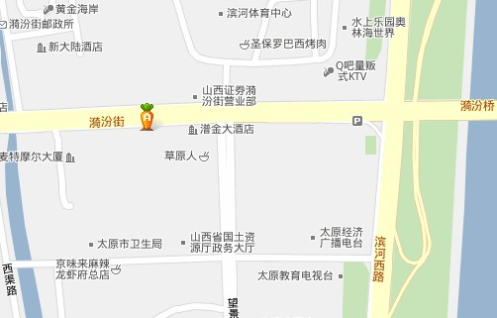

二、乘车线路
太原火车站，乘坐公交6路、10路、602路，至漪汾桥西站下车即到。

